**Pozvánka**

**na 13. schůzi Zastupitelstva obce Neveklovice**

**ve volebním období 2018-2022**

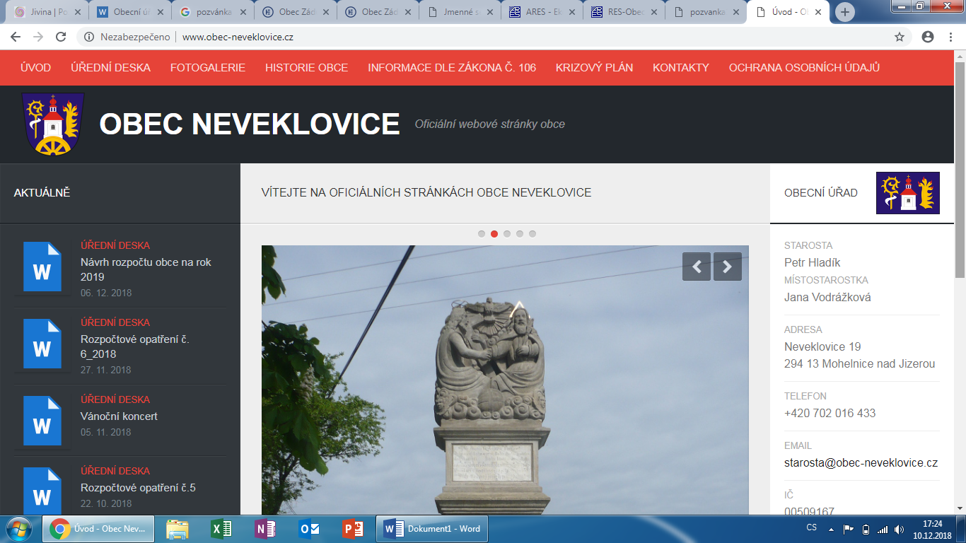

*Dovoluji si pozvat zastupitele a občany na 13. zasedání obce Neveklovice zvoleného na volební období 2018-2022, které se koná:*

***v budově obecního úřadu v Neveklovicích, č.p. 19***

***v pondělí dne 16.11.2020 od 18:00 hodin***

*Pro toto jednání zastupitelstva navrhuji tento program:*

**Program:** 1. Zahájení

2. Volba ověřovatelů zápisu

3. Prodej části pozemku 614/1

4. Dotace na komunikace

5. Diskuze, různé

6. Závěr

*V Neveklovicích dne 9.11.2020* …………………………………………

*Jan Růta – starosta obce*

*Vyvěšeno:9.11.2020*

*Sejmuto: 16.11.2020*